Содержание
1 Анализ предметной области. Архитектура программного решения 4
2 Анализ предметной области. Модель базы данных 6
3 Анализ предметной области. Словарь базы данных 8
4 Анализ предметной области. Импорт данных 11
5 Анализ предметной области. Интерфейс пользователя 15
6 Проектирование модулей программного решения 19
7 Функционал программного решения 20

1 Анализ предметной области. Архитектура программного решения
Диаграмма прецедентов — это диаграмма в UML, которая через акторов (действующих лиц) и прецеденты (ключевые функции) показывает, кто и как взаимодействует с системой.
Данная диаграмма прецедентов описывает основные функции и роли пользователей в системе управления точкой проката «Охта Парк».
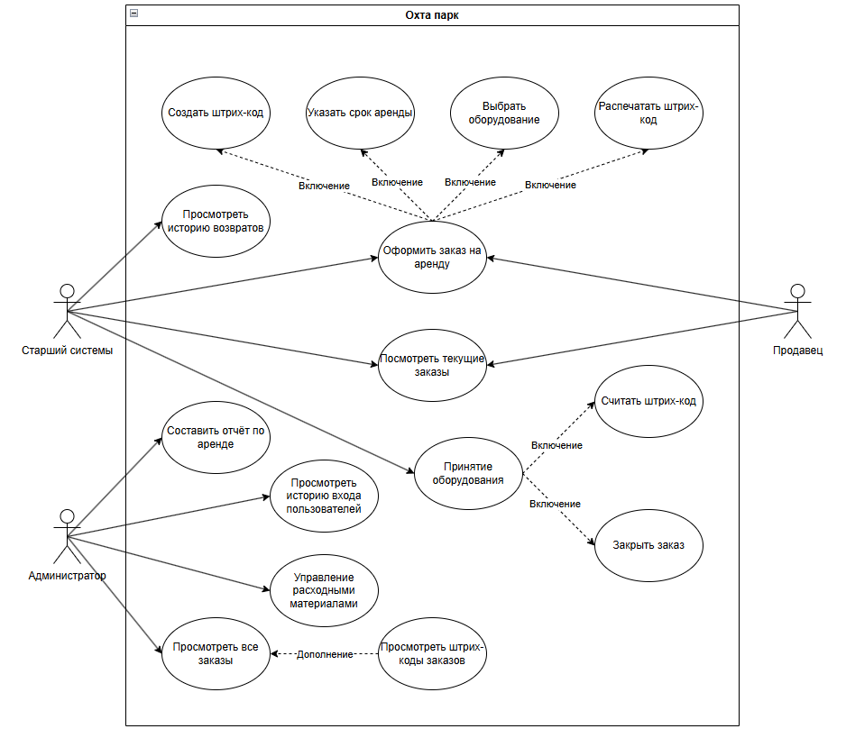
Рисунок 1 – Диаграмма прецедентов
В ходе проектировании приложения были выявлены следующие акторы: продавец, старший смены и администратор.
Роли пользователей:
Продавец может оформлять заказы на аренду.
Старший смены может оформлять заказы и принимать оборудование.
Администратор имеет полный доступ к системе для контроля и анализа работы.
2 Анализ предметной области. Модель базы данных
ERD — это графическое представление сущностей (объектов, людей, концепций) внутри системы и связей между ними.
Модель базы данных представляет собой реляционную структуру, состоящую из 12 таблиц, которые отражают ключевые сущности и процессы работы точки проката «Охта Парк».
Основные сущности: Positions (должности), LoginTypes (типы входа), Cities (города), Streets (улицы), OrderStatuses (статусы заказов), Services (услуги), Employees (сотрудники), Clients (клиенты), Addresses (адреса), Orders (заказы), LoginHistory (история входа) и OrderServices (связь заказов и услуг).
Связи между таблицами реализованы через внешние ключи, что обеспечивает целостность данных. Например, каждый клиент связан с одним адресом а каждый заказ — с одним клиентом и одним статусом. Связь "многие ко многим" между заказами и услугами реализована через промежуточную таблицу OrderServices.
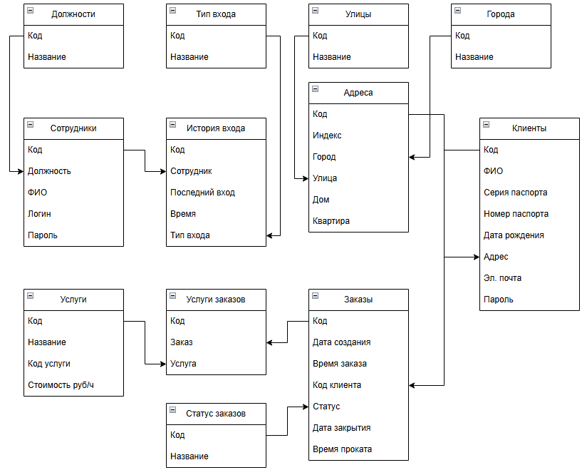
Рисунок 2 – ERD диаграмма
База данных (БД) — это организованная совокупность данных, упорядоченных по определённым критериям.
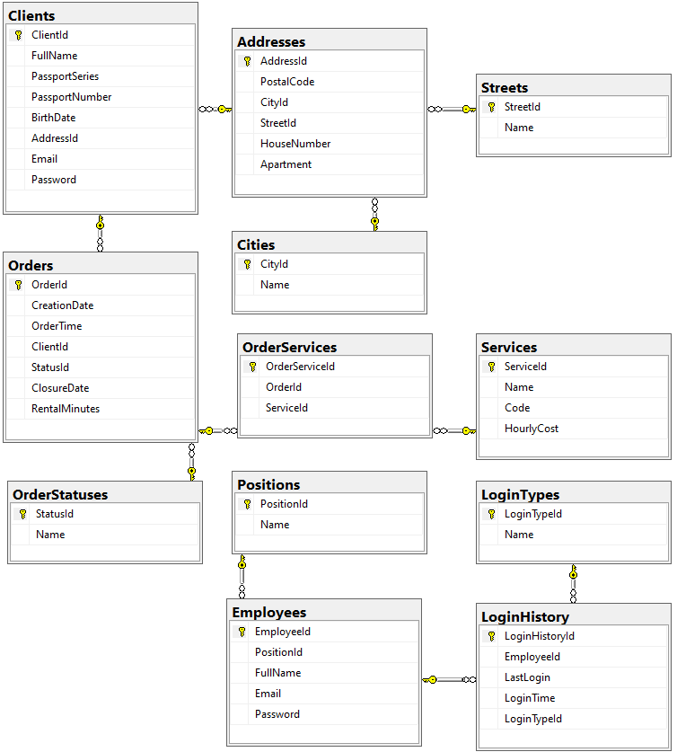
Рисунок 3 – Физическая модель базы данных
Физическая модель базы данных представляет собой реляционную структуру, состоящую из 12 таблиц, которые отражают ключевые сущности и процессы работы точки проката «Охта Парк».
Основные таблицы и их назначение:
- Positions: справочник должностей сотрудников (продавец, старший смены и администратор).
- LoginTypes: справочник типов входа в систему (Успешный, Неудачный).
- Cities и Streets: справочники городов и улиц для формирования адресов.
- Addresses: таблица адресов клиентов, связанная с городами и улицами.
- Employees: таблица сотрудников системы, содержит их личные данные и ссылку на должность.
- LoginHistory: логирует все попытки входа сотрудников в систему.
- OrderStatuses: справочник статусов заказов (Новый, В прокате, Закрыт).
- Clients: таблица клиентов, содержит персональные данные, адрес и учетные данные.
- Services: таблица услуг (оборудования), доступных для аренды, с указанием стоимости за час.
- Orders: основная таблица заказов, связывает клиента, услуги и статус.
- OrderServices: промежуточная таблица, реализующая связь "многие ко многим" между заказами и услугами.
3 Анализ предметной области. Словарь базы данных
Словарь данных представляет собой структурированное описание всех таблиц и полей базы данных информационной системы точки проката «Охта Парк». Он содержит 12 основных сущностей (таблиц): Positions, LoginTypes, Cities, Streets, Addresses, Employees, LoginHistory, OrderStatuses, Clients, Services, Orders и OrderServices. Для каждого поля указаны его тип данных, размер, обязательность для заполнения и примечания, включающие ограничения (например, уникальность, первичные и внешние ключи) и бизнес-логику (например, формат штрих-кода или расчет времени проката). Этот документ обеспечивает соответствие физической модели базы данных требованиям предметной области и служит руководством для разработчиков при создании, поддержке и использовании системы.
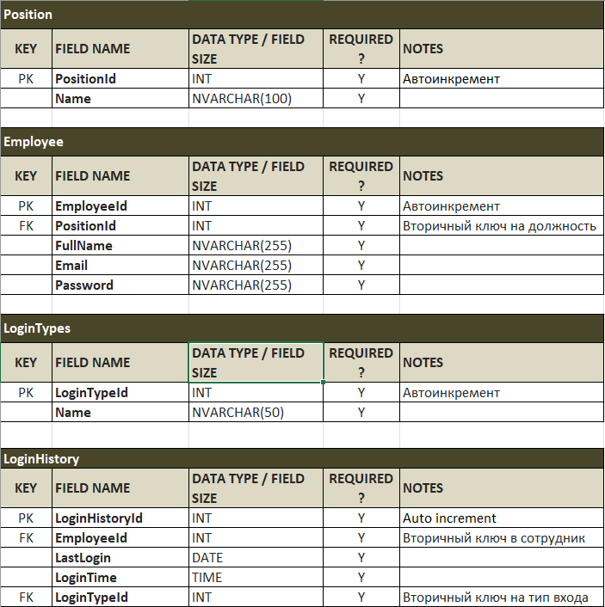
Рисунок 4 – Первая часть словаря данных
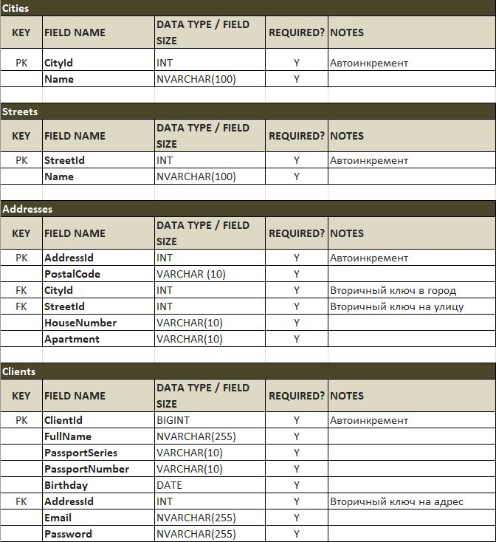
Рисунок 5 – Вторая часть словаря данных
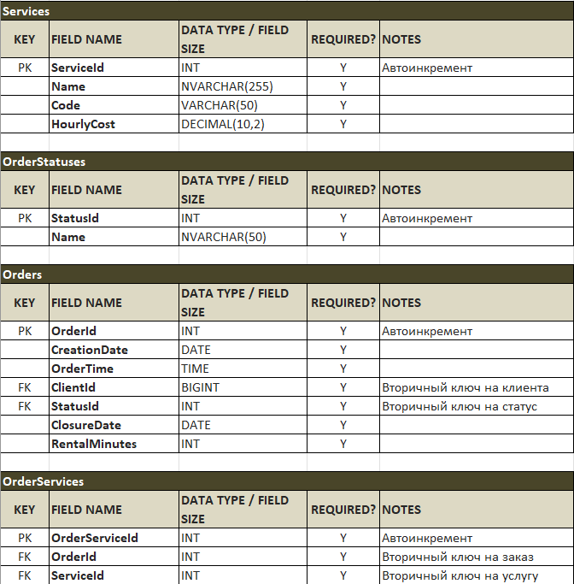
Рисунок 6 – Третья часть словаря данных

4 Анализ предметной области. Импорт данных
Для работы с базой данных используется контекст AppDbContext, который предоставляет доступ ко всем таблицам через свойства типа DbSet<T>. При создании новой записи (например, клиента или заказа) создаются экземпляры соответствующих классов (Clients, Orders, Services), которые затем сохраняются в БД методом SaveChangesAsync().
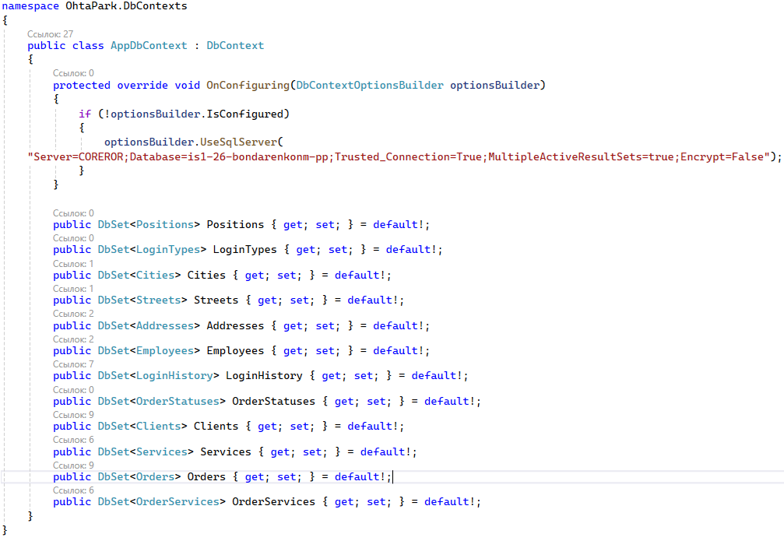
Рисунок 7 – Класс AppDbContext
Класс OrderServices связывает заказы и услуги, реализуя отношение многие-ко-многим. Каждая запись содержит идентификаторы заказа (OrderId) и услуги (ServiceId), обеспечивая корректное формирование состава проката.
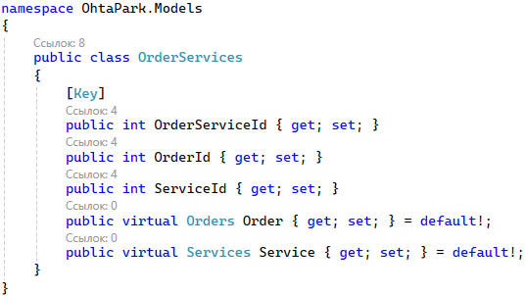
Рисунок 8 – Класс OrderServices
На рисунке 9 код выполняет сохранение нового заказа и привязку к нему выбранных услуг
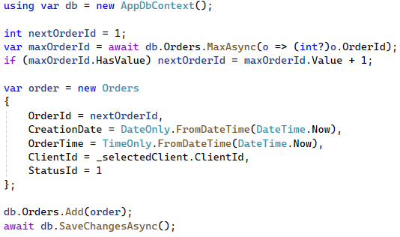
Рисунок 9 – Сохранение заказа и привязка к нему услуг

5 Анализ предметной области. Интерфейс пользователя
Wireframe — схема с низким уровнем детализации, которая визуализирует структуру и содержание цифрового проекта.
На рисунке 8 показана окно авторизации
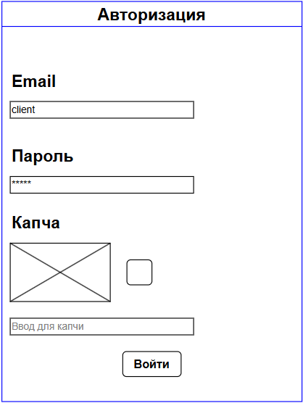
Рисунок 10 – Окно авторизации
Далее показывается окно администрации, в котором находятся навигации на разные окна, которые связаны с данными историями входа, заказов и отчёта по услугам.
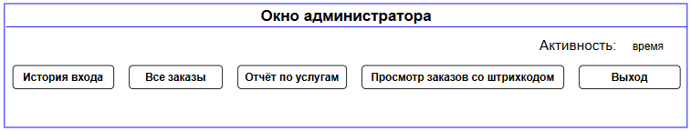
Рисунок 11 – Окно администрации
Окно продавца и старшего смены практически идентичны, но их отличает то, что у старшего смены дополнительно присутствует функция, связанная с приёмом оборудования.
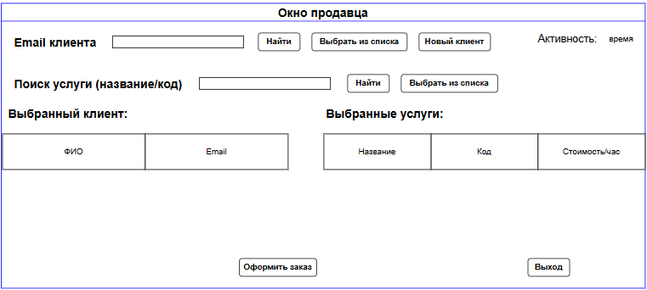
Рисунок 12 – Окно продавца
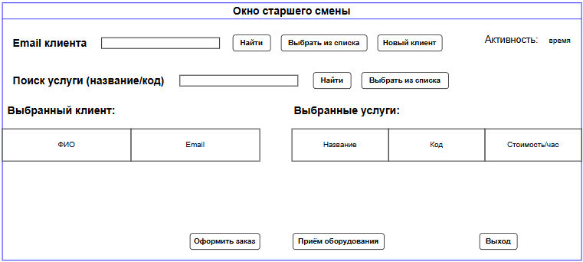
Рисунок 13 – Окно старшей смены
У обеих окон функция выбора клиента, выбора услуги, создание нового клиента и оформления заказа работает одинаково.
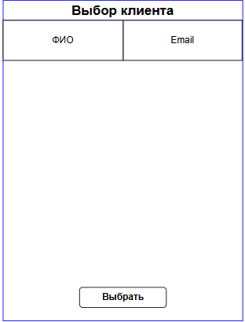
Рисунок 14 – Окно выбора клиента
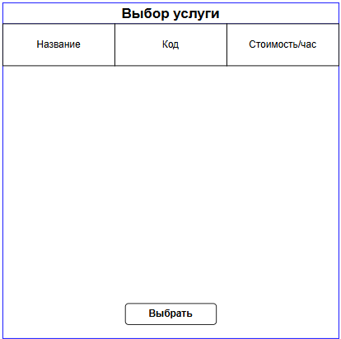
Рисунок 15 – Окно выбора услуги
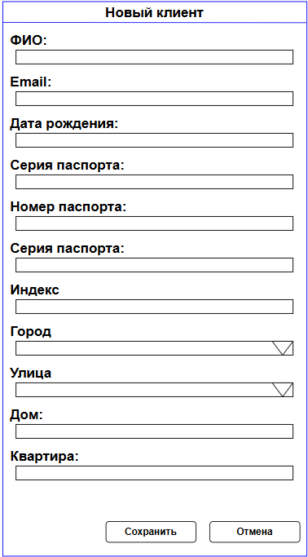
Рисунок 16 – Окно выбора услуги
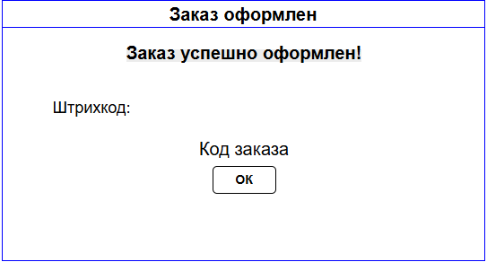
Рисунок 17 – Окно оформления штрихкода
Для приёма оборудования старший системы вписывает штрихкод заказа.
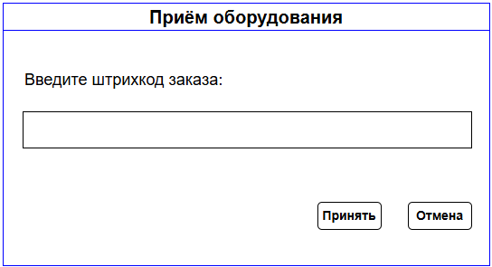
Рисунок 17 – Окно оформления штрихкода
6 Проектирование модулей программного решения
Диаграмма классов — структурная диаграмма языка моделирования UML, демонстрирующая общую структуру иерархии классов системы, их коопераций, атрибутов (полей), методов, интерфейсов и взаимосвязей (отношений) между ними.
Диаграмма классов визуализирует ключевые сущности системы проката «Охта Парк» и их взаимосвязи. Она отражает не только структуру данных, но и методы каждого класса, а также кардинальность отношений между ними.
Например, сотрудник имеет одну должность и совершает попытки входа, которые фиксируются в истории входа. Каждый клиент принадлежит одному адресу, который, в свою очередь, расположен в одном городе и на одной улице.
Центральной сущностью является Заказ, который создается клиентом и имеет один статус заказа. Заказ может содержать несколько услуг через связующую таблицу OrderServices, которая реализует отношение многие-ко-многим между заказом и услугой. Это позволяет одному заказу включать несколько позиций оборудования, а одной услуге быть частью множества заказов.
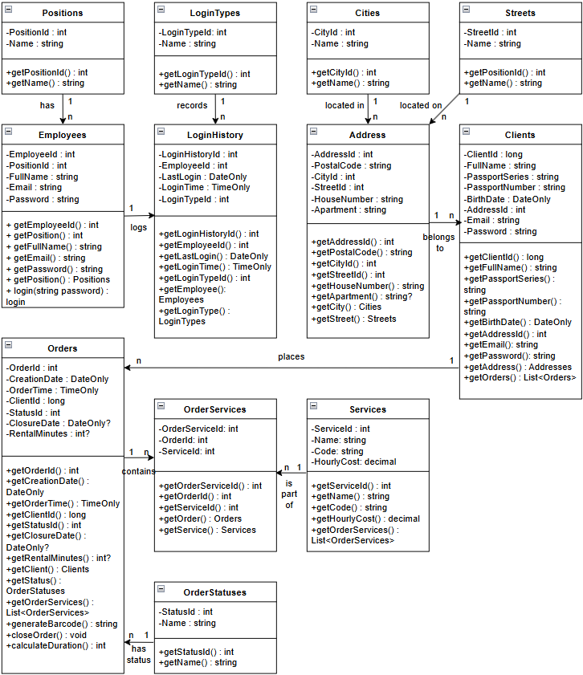
Рисунок 18 – Диаграмма классов
7 Функционал программного решения
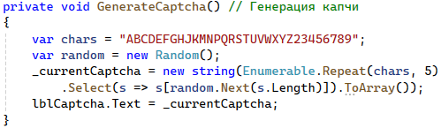
Рисунок 19 – Метод генерации капчи
Метод GenerateCaptcha необходима для генерации капчи.
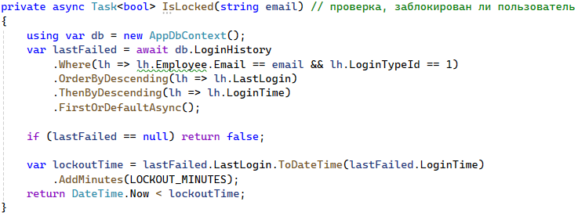
Рисунок 20 – Метод проверки пользователя
Асинхронный метод IsLocked проверяет, заблокирован ли пользователь с указанным email в системе входа.
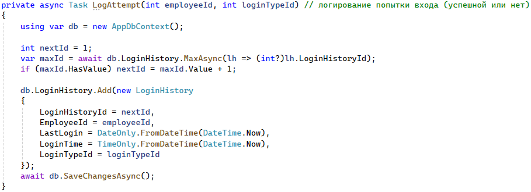
Рисунок 21 – Метод логирования попытки входа
Асинхронный метод LogAttempt предназначен для аудита и безопасности — он фиксирует каждую попытку входа сотрудника в систему.
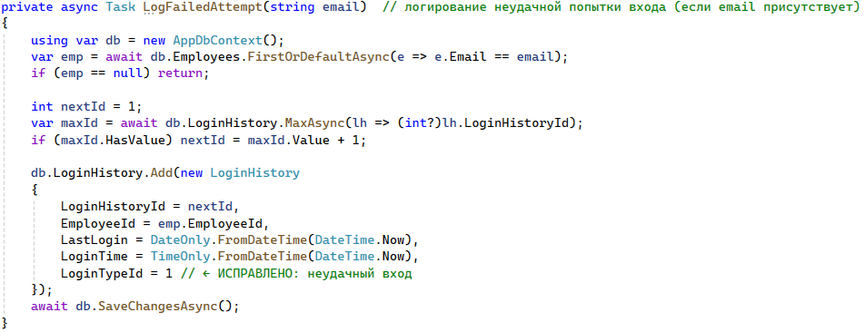
Рисунок 22 – Метод логирования неудачной попытки входа
Асинхронный метод LogFailedAttempt предназначен для фиксации неудачной попытки входа в систему по указанному email.

Приложение А

